En la Isla de Malta
(Hechos 28:1-10)
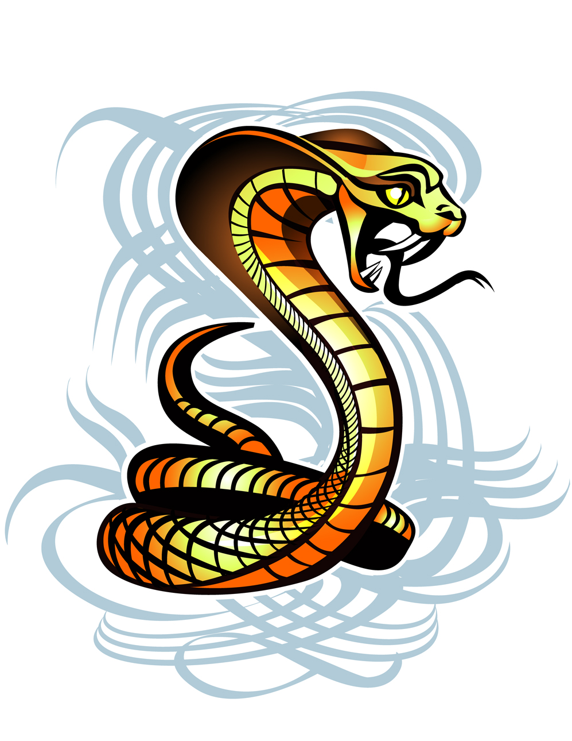
Sucedió que Pablo recogió un montón de leña y la estaba echando al fuego, cuando una víbora que huía del calor se le prendió en la mano. Hechos 28:3 (NVI)

